
2016.11.03

电石-PVC市场周报告

责任编辑：金玉女
电 话：86-010-58303549
传 真：86-010-58303388
编辑邮箱：niujm@chinaccm.com
地址：北京市朝阳区高碑店盛世龙源12号楼（邮编：100022）

电石-聚氯乙烯市场周报目录
一、 国内电石市场 4
二、聚氯乙烯市场 5
2.1 本周行情回顾 5
原料市场 5
现货市场 5
2.2大商所PVC期货价格 6
2.3 重点PVC厂家价格 6
2.4 国内PVC现货市场价格 7
2.5 国际PVC市场价格 8
三、相关产品 9
3.1 原油 9
3.2 乙烯 9
3.3 EDC 10
3.4 VCM 11
3.5电石 11

● 专题：宏观统计数据 12

国内电石市场
本周，国内电石市场行情稳中有涨，整体成交情况良好。据悉，由于前期停车企业暂无大规模的复产计划，加之近日华北、华中等地严查危化品运输和超载，电石物流运输受阻，导致下游氯碱企业到货仍难言充裕，积极采购以补充库存。原料方面，本周兰炭市场价格有所上调，对电石成本支撑力度加大，与此同时下游电石法PVC行情回暖，部分氯碱企业检修计划推迟，对电石的需求量较为平稳，也对电石行情的向好形成有力的支撑。多重利好提振下，本周电石行情稳中有涨。
陕西地区：本周陕西地区电石市场走势平稳，个别企业采购价格仍有小幅的上调。当地电石到货量较为稳定，而近期PVC价格的连续走高，也使得氯碱企业采购积极性较强。预计短期当地电石市场的上行之势或将延续。截止本周末，当地电石一级品主流送到在2550-2600元/吨，外埠货源价格略高，实际成交可商谈。
内蒙乌盟地区：本周，内蒙乌蒙地区电石市场重心上移，销售情况较好。受周边地区拉涨影响，当地厂家提振意愿较强，且下游氯碱装置结束检修恢复开工，市场需求量较为稳定，对电石的行情的回暖起到一定的推动作用。截止本周末，当地一级品电石主流出厂价格在2600-2700元/吨，实际成交灵活调整。
内蒙古乌海地区：本周，内蒙古乌海地区电石市场稳中探涨。据了解，受电石货源供应趋紧支撑，当地电石企业试涨意愿浓厚，实盘交投中低端价格愈发少见。加之下游PVC行情走势良好，电石上调空间充足。截止本周末，当地一级品电石主流出厂价格在2500-2600元/吨，亦有更高价格听闻。
宁夏地区：本周，宁夏地区电石市场延续稳中求涨趋势，各企业出货顺畅。受当地电石企业产品供应量相对有限影响，市场整体交投气氛尚可，下游氯碱企业接货意愿积极。不过因电石价格上调幅度较大，下游持谨慎态度，交投缓慢。截止本周末，当地一级品电石的主流出厂价格在2550-2600元/吨，个别低端货源价格在2500元/吨。
河南地区：本周，河南地区氯碱企业也陆续调涨了电石的接收价格，此次调涨幅度在30-50元/吨不等。据当地企业表示，虽然电石价格不断上涨，但后续的到货量仍不容乐观，采购积极性仍较为高涨。截止本周末，当地氯碱企业从省内采购的一级品电石到货价格在2980-3050元/吨，部分高端送到价格在3100元/吨。
山东地区：本周，山东地区电石市场行情稳中有涨。据了解，因西北地区货源减少，部分电石企业上调意愿强烈，在经过了几天的传导之后，该地区氯碱企业处终于也相应的做出了调整。且与此同时，下游PVC市场表现良好，对电石涨势起到一定程度的促进作用。预计，山东地区电石市场短期内或将继续震荡上行，但幅度有限。截止本周末，当地氯碱企业采购一级品电石主流送到价格多在3000-3100元/吨，根据货源产地不同，成交略有差异。

二、聚氯乙烯市场
2.1 本周行情回顾

原料市场
电石：本周，国内电石市场行情稳中有涨，整体成交情况良好。据悉，由于前期停车企业暂无大规模的复产计划，加之近日华北、华中等地严查危化品运输和超载，电石物流运输受阻，导致下游氯碱企业到货仍难言充裕，积极采购以补充库存。原料方面，本周兰炭市场价格有所上调，对电石成本支撑力度加大，与此同时下游电石法PVC行情回暖，部分氯碱企业检修计划推迟，对电石的需求量较为平稳，也对电石行情的向好形成有力的支撑。多重利好提振下，本周电石行情稳中有涨。
原油：本周原油均价46.45美元/桶，比上周环比上涨3.6美元/桶，最高46.86美元/桶，最低44.66美元/桶。
乙烯：亚洲乙烯CFR东北亚收于1029-1031美元/吨，较上周同期下调25美元/吨;CFR东南亚1009-1011美元/吨，较上周同期下调15美元/吨。本周EDC远东CFR价格260-262美元/吨，比上周涨6。本周VCM报价CFR远东774-776美元/吨，比上周涨15。

现货市场
本周，国内PVC市场价格大幅拉涨，厂家报盘普遍上调，成交重心走高，市场整体交投气氛活跃。周内市场利好因素较多，一方面原料电石市场稳中有涨，电石法PVC成本支撑力度有所增强;另一方面，PVC生产企业由于库存量不高，信心充足，对外报盘价格仍有上调，但消费地价格维持高稳。此外下游企业受价格不断增高影响，拿货积极性有所好转，所以企业心态多坚挺为主，短期来看，电石法PVC市场仍有上行可能。东北亚乙烯价格继续走低，但国内乙烯法产品价格居高不下。
截止本周末，华东地区电石法五型料的一般出库价格在7630-7700元/吨，部分高端报价在7680元/吨左右，华南地区电石法五型料出库自提价格在7700-7800元/吨，成交重心偏向高端。乙烯料产品在华东地区的送到价格7850-7950元/吨，在华南地区的送到价格在7900-8000元/吨。
2.2大商所PVC期货价格
2016年大商所PVC主力合约收盘价格
大商所PVC主力合约数据
单位：元/吨、手
日期 | 月份 | 开盘价 | 最高价 | 最低价 | 收盘价 | 结算价 | 成交量 | 持仓量 | 增仓
16/10/28 | 1701 | 6900 | 7140 | 6895 | 7135 | 7030 | 132886 | 213744 | 12238
16/10/31 | 1701 | 7170 | 7380 | 7140 | 7380 | 7290 | 146648 | 229954 | 16210
16/11/01 | 1701 | 7360 | 7545 | 7290 | 7335 | 7415 | 226578 | 212604 | -17350
16/11/02 | 1701 | 7350 | 7475 | 7185 | 7300 | 7330 | 255684 | 213338 | 734
16/11/03 | 1701 | 7330 | 7505 | 7295 | 7435 | 7395 | 290406 | 207808 | -5530

2.3 重点PVC厂家价格
2016年国内PVC厂家价格走势图
国内重点PVC厂家价格

单位：元/吨

日期 | 齐鲁石化 | 上海氯碱 | 天津大沽 | 四川金路
日期 | S1000 | WS1000 | S1000 | SG3-5
16/10/28 | 7300 |  |  | 7250
16/10/31 | 7300 |  |  | 7250
16/11/01 | 7300 |  |  | 7500
16/11/02 | 7300 |  |  | 7600
16/11/03 | 7450 |  |  | 7600

2.4 国内PVC现货市场价格
2016年国内PVC市场价格走势图
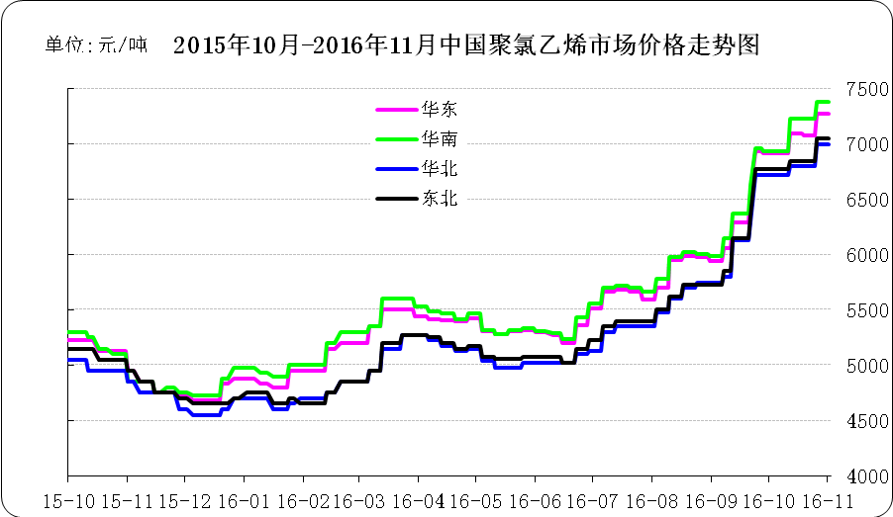
国内电石法PVC市场价格
单位：元/吨

日期 | 华东 | 华南 | 华北 | 东北
16-10-28 | 7230-7330 | 7330-7430 | 6950-7050 | 7000-7100
16-10-31 | 7230-7330 | 7330-7430 | 6950-7050 | 7000-7100
16-11-01 | 7230-7330 | 7330-7430 | 6950-7050 | 7000-7100
16-11-02 | 7230-7330 | 7330-7430 | 6950-7050 | 7000-7100
16-11-03 | 7230-7330 | 7330-7430 | 6950-7050 | 7000-7100

2.5 国际PVC市场价格
2016年国际PVC价格走势图
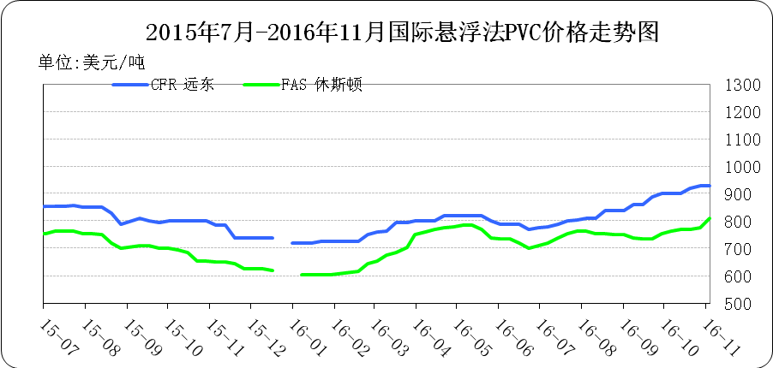
本周亚洲乙烯市场价格上涨。CFR中国价格为929-931美元/吨，较上周同期持平;CFR东南亚价格为929-931美元/吨，较上周同期持平;FAS休斯顿市场价格805-815美元/吨，较上周同期上涨35美元/吨。另外，欧洲现货823-827美元/吨，较上周同期上涨5美元/吨。

国际PVC市场价格
单位：美元/吨
地区 | CFR 远东 | FAS 休斯顿
16-10-13 | 899-901 | 765-775
16-10-20 | 919-921 | 765-775
16-10-27 | 929-931 | 770-780
16-11-03 | 929-931 | 805-815

三、相关产品

3.1 原油
2016年国际原油期货价格走势图
说明：1.NYMEX：美国纽约商品交易所西德州轻原油期货价格
2.ICE：英国伦敦洲际交易所布伦特原油期货价格

国际原油期货价格
单位：美元/桶

时间 | NYMEX | ICE
16/10/28 | 48.70 | 49.71
16/10/31 | 46.86 | 48.30
16/11/01 | 46.67 | 48.14
16/11/02 | 45.34 | 46.86
16/11/03 | 44.66 | 46.35

本周原油均价46.45美元/桶，比上周环比上涨3.6美元/桶，最高46.86美元/桶，最低44.66美元/桶。

3.2 乙烯

2016年国际乙烯单体市场价格走势图
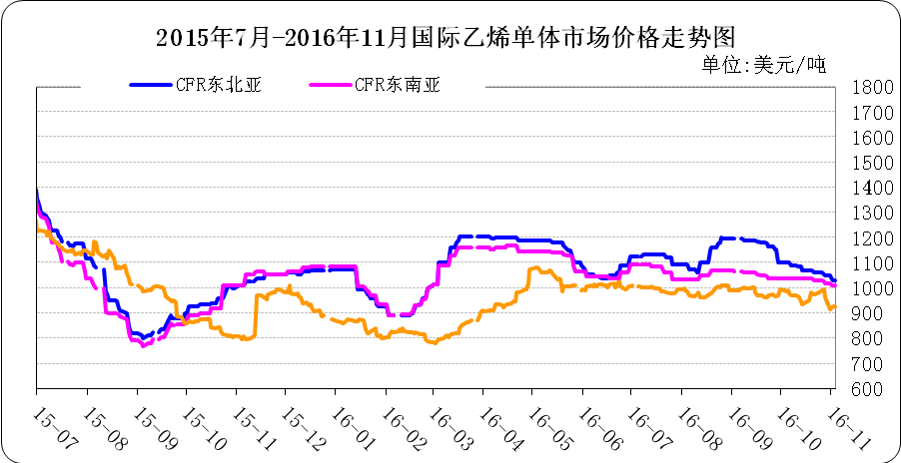
国际乙烯单体价格
单位：美元/吨
日期 | CFR东北亚 | CFR东南亚 | CIF西北欧
16-10-28 | 1049-1051 | 1019-1021 | 962-966
16-10-31 | 1049-1051 | 1019-1021 | 912-917
16-11-01 | 1034-1036 | 1009-1011 | 920-924
16-11-02 | 1029-1031 | 1009-1011 | 925-929
16-11-03 | 1029-1031 | 1009-1011 | 925-929

3.3 EDC
2016年国际EDC市场价格走势图
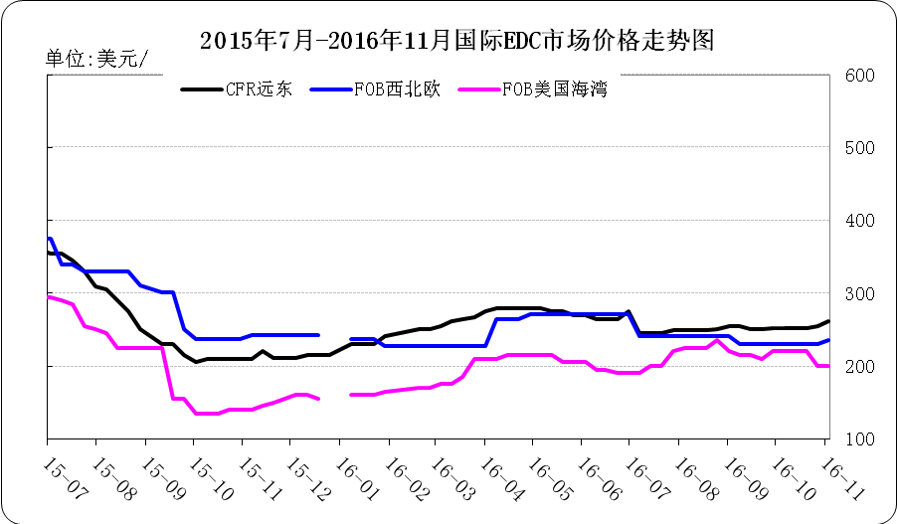
国际EDC市场价格
单位：美元/吨
日期 | CFR远东 | FOB西北欧 | FOB美国海湾
16-10-13 | 251-253 | 228-232 | 215-225
16-10-20 | 251-253 | 228-232 | 215-225
16-10-27 | 254-256 | 228-232 | 195-205
16-11-03 | 260-262 | 234-238 | 195-205

3.4 VCM
2016年国际VCM市场价格走势图

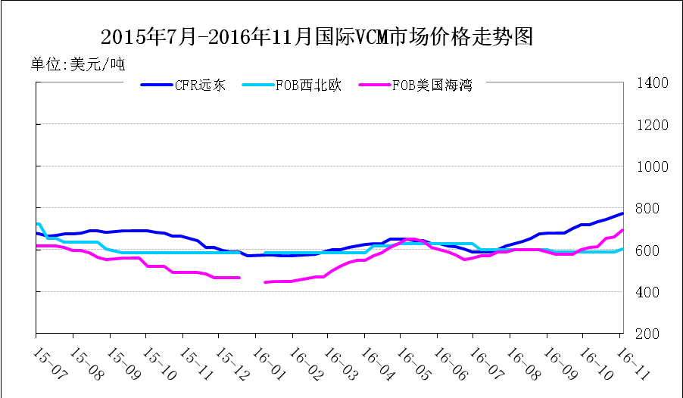
国际VCM市场价格
单位：美元/吨

日期 | CFR远东 | FOB西北欧 | FOB美国海湾
16-10-13 | 734-736 | 588-592 | 610-620
16-10-20 | 744-746 | 588-592 | 650-660
16-10-27 | 759-761 | 588-592 | 655-665
16-11-03 | 774-776 | 603-607 | 690-700

3.5电石
2016年国内电石市场价格走势图
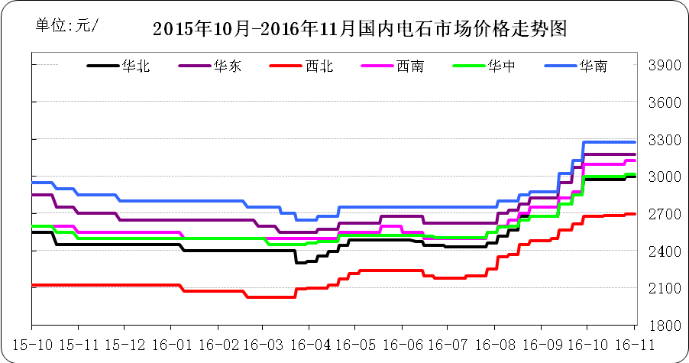
国内电石市场价格

日期 | 东北地区 | 华北地区 | 华东地区 | 西北地区 | 西南地区 | 华中地区 | 华南地区
16-10-28 | 3020-3080 | 2900-3100 | 3150-3200 | 2670-2720 | 3050-3200 | 2930-3100 | 3250-3300
16-10-31 | 3020-3080 | 2900-3100 | 3150-3200 | 2670-2720 | 3050-3200 | 2930-3100 | 3250-3300
16-11-01 | 3020-3080 | 2900-3100 | 3150-3200 | 2670-2720 | 3050-3200 | 2930-3100 | 3250-3300
16-11-02 | 3020-3080 | 2900-3100 | 3150-3200 | 2670-2720 | 3050-3200 | 2930-3100 | 3250-3300
16-11-03 | 3020-3080 | 2900-3100 | 3150-3200 | 2670-2720 | 3050-3200 | 2930-3100 | 3250-3300

专题：宏观统计数据
2016年1-9月份，商品房销售面积105185万平方米，同比增长26.9%，增速比1-8月份提高1.4个百分点。其中，住宅销售面积增长27.1%，办公楼销售面积增长33.5%，商业营业用房销售面积增长19.0%。商品房销售额80208亿元，增长41.3%，增速提高2.6个百分点。其中，住宅销售额增长43.2%，办公楼销售额增长50.8%，商业营业用房销售额增长21.7%。9月末，商品房待售面积69612万平方米，比8月末减少1258万平方米。其中，住宅待售面积减少1177万平方米，办公楼待售面积减少45万平方米，商业营业用房待售面积减少45万平方米。
2016年9月份，全国居民消费价格总水平同比上涨1.9%。其中，城市上涨2.0%，农村上涨1.6%;食品价格上涨3.2%，非食品价格上涨1.6%;消费品价格上涨1.7%，服务价格上涨2.4%。9月份，全国居民消费价格总水平环比上涨0.7%。其中，城市上涨0.7%，农村上涨0.7%;食品价格上涨1.7%，非食品价格上涨0.4%;消费品价格上涨0.8%，服务价格上涨0.5%。
9月末，广义货币(M2)余额151.64万亿元，同比增长11.5%，增速比上月末高0.1个百分点，比去年同期低1.6个百分点;狭义货币(M1)余额45.43万亿元，同比增长24.7%，增速比上月末低0.6个百分点，比去年同期高13.3个百分点;流通中货币(M0)余额6.51万亿元，同比增长6.6%。前三季度净投放现金1852亿元。

更多精彩敬请关注：中华商务网
返回本期目录

